1. Aplikasi Parkir

|  |  |
| --- | --- |
| Kekuatan ***(Strenght)*** | Kelemahan ***(Weakness)*** |
| * User friendly * Responsiv * Mudah diakses * Menerapkan model transparansi dalam pengolahan parkir (antara *owner* dengan petugas parkir) | * Hanya dapat diterapkan untuk lahan parkir pada badan usaha, untuk lahan parkir liar masih menjadi kendala * Tidak compatible di semua device android versi lama |
| Peluang ***(Opportunities)*** | Ancaman ***(Threat)*** |
| * Tedapat badan usaha yang saling besaing untuk menarik pelanggan * Pengguna smarthphone lebih banyak * Menciptakan aplikasi yang sebelumnya media konfnsional menjadi bentuk digital | * Listrik mati, sinyal tidak stabil * Terdapat kontra dari oknum petugas parkir liar |

1. Aplikasi Monitoring Hafalan Santri

|  |  |
| --- | --- |
| Kekuatan ***(Strenght)*** | Kelemahan ***(Weakness)*** |
| * User friendly * Responsiv * Mudah diakses | * Terjadi penumpukkan data ketika diakses secara besamaan. * Tidak compatible di semua device android versi lama |
| Peluang ***(Opportunities)*** | Ancaman ***(Threat)*** |
| * Pengguna smarthphone lebih banyak * Menciptakan aplikasi yang sebelumnya media cetak menjadi bentuk digital * Banyaknya pondok yang masih menerapkan sistem kertas dalam monitoring hafalan * Banyak bediri pondok bebasis tahfidz nadzom | * Listrik mati * Banyak developer lain yang membuat aplikasi serupa |

Strategi :

* Update aplikasi
* Menghilangkan bug
* Menambah inovasi fitur aplikasi
* 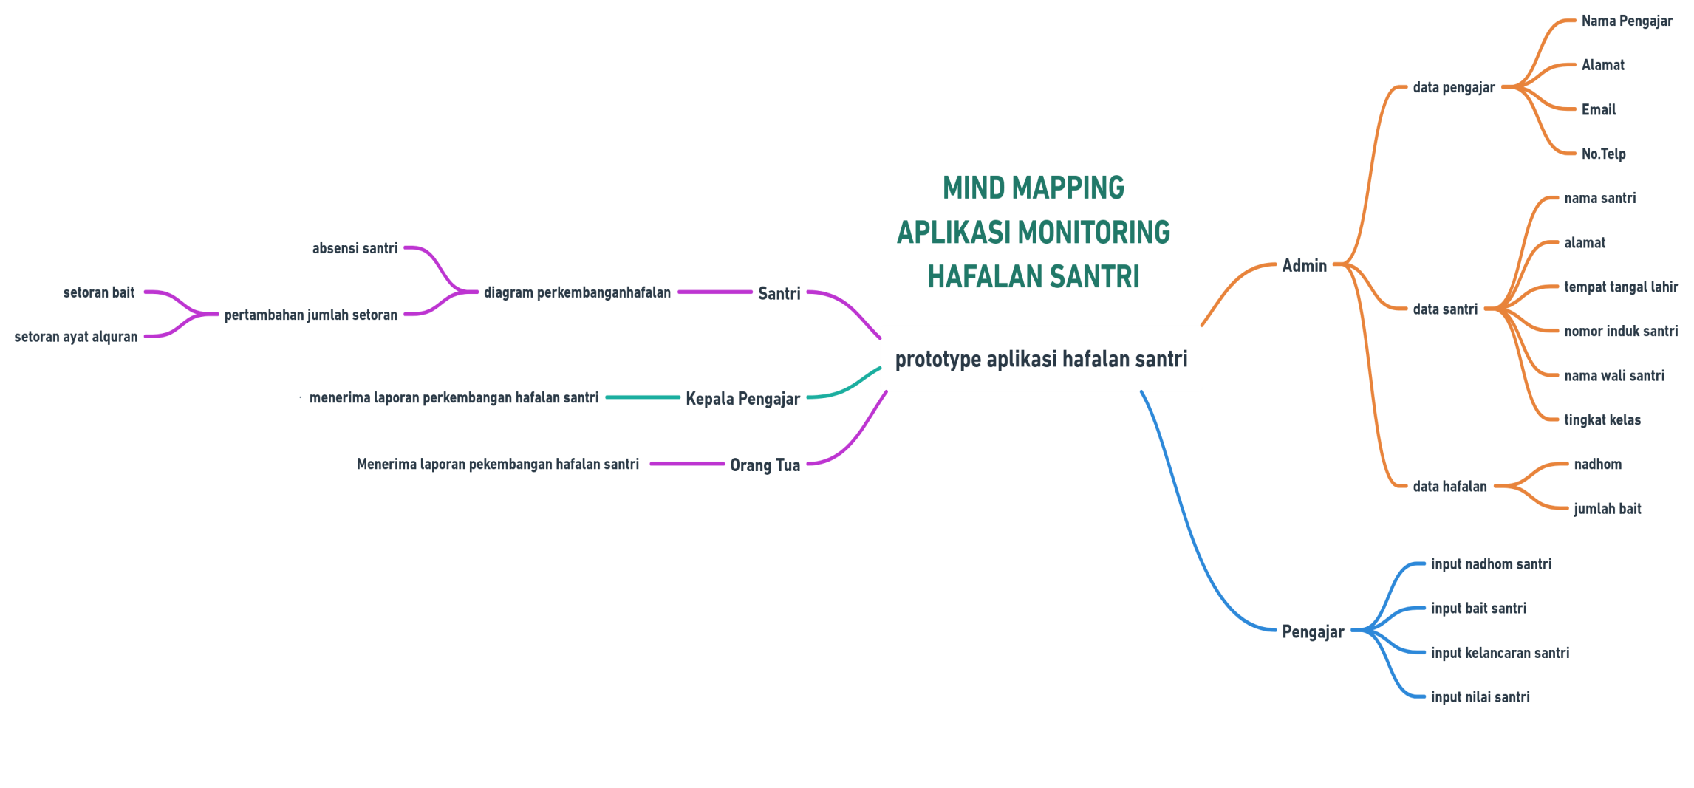Dibuat multitenant, agar dapat digunakan untuk pondok yang lain